5 причин попасть в «Зарядье»
28.09.2017


Стажер Правительства Москвы
Жала Гусейнова

Ты москвич или гость столицы? И ты до сих пор не посетил ландшафтный парк «Зарядье»? Не побывать в таком уникальном месте Москвы непростительно! И вот тебе 5 веских аргументов:

• Огромная территория, где можно провести весь день
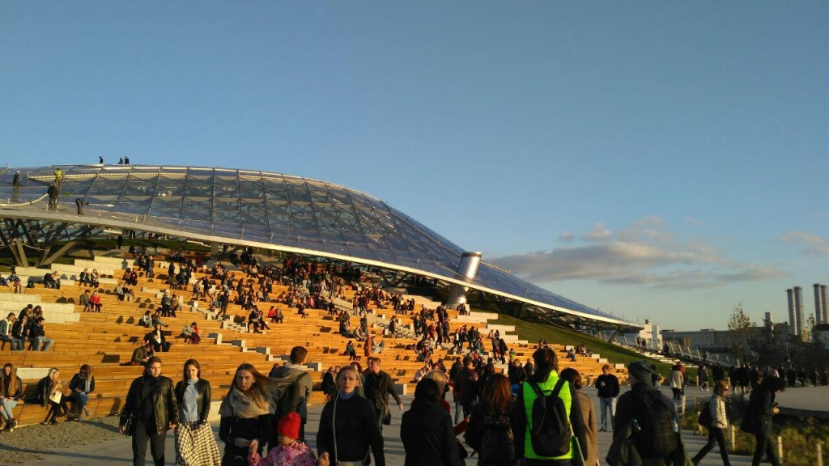

Площадь «Зарядья» составляет почти 78 тыс. кв. метров. И за последние 70 лет это самый масштабный парк. Здесь можно «потеряться» на много часов, изучая его объекты, заглядывая в его уголки, гуляя вместе с друзьями, делая фотографии на память и просто забывая обо всем.

• 4 климатические зоны в одном месте
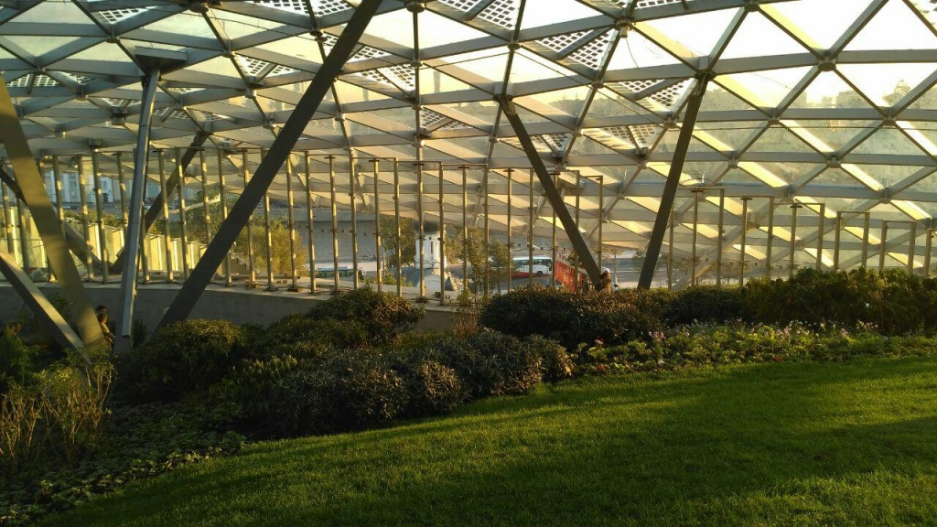

Уникальность «Зарядья» заключается в разделении территории на зону леса, северный ландшафт, степь и заливные луга. В парке растет более 850 тысяч многолетних цветов, около 150 тысяч однолетних цветов, 750 деревьев и 7 тысяч кустарников. Это стоит увидеть своими глазами!

• Потрясающий панорамный вид на достопримечательности города и отличное место для селфи
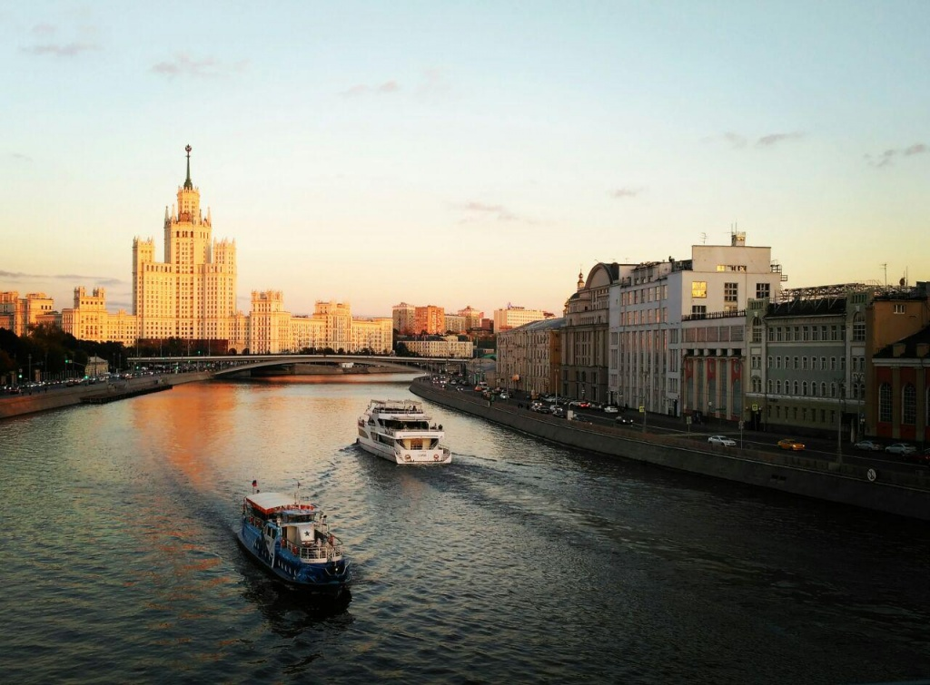

Теперь самые красивые фотографии можно сделать с «парящего моста» над Москвой-рекой. Он построен таким образом, что складывается ощущение, будто он повис в воздухе. В качестве ограждения установлено стекло, которое может выдержать нагрузку в 200 килограммов. Сложная и уникальная конструкция претендует на место в Книге рекордов Гиннесса.

• Путешествие с удивительными технологиями
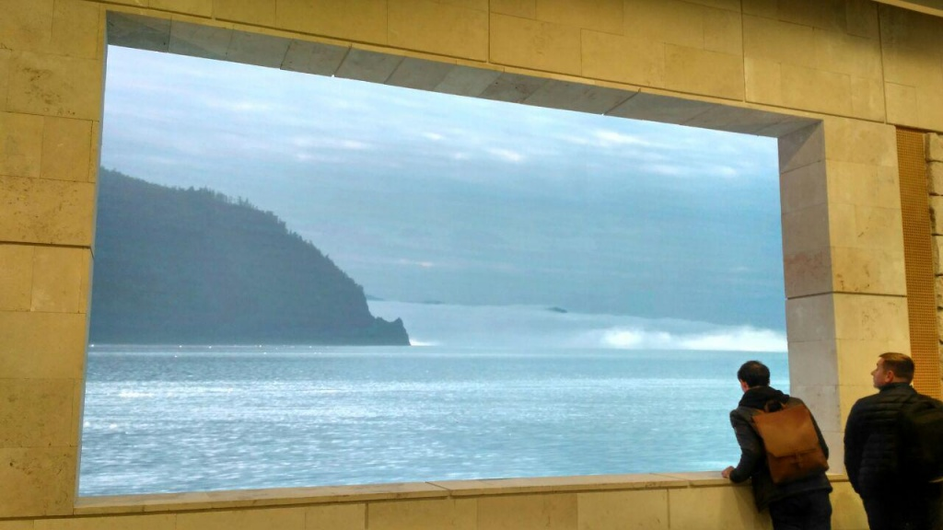

Ты сможешь испытать на себе погружение в виртуальный мир, а помогут в этом медиаэкран «Машина времени» с проекцией на 360 градусов и подвижное кресло «Полет над Россией» со спецэффектами в виде распыления воды, дыма и ароматов.

• Зима круглый год, стоит только пожелать


Захотелось летом оказаться в освежающей прохладе? Тогда беги в арктический павильон. Температура воздуха в Ледяной пещере будет держаться не выше -5 градусов. А под слоем льда и инея можно будет наблюдать игру светодиодов.

Где? Парк расположен между Китайгородским проездом, улицей Варварка, Москвой-рекой и Васильевским спуском.
Когда? Вход открыт по понедельникам с 14:00 до 22:00, в остальные дни с 10:00 до 22:00.

Адрес страницы: http://centrprof.dtoiv.mos.ru/projects/pen-test/detail/6889070.html
ГБУ города Москвы «Городской центр профессионального и карьерного развития»

